ФОРМИРОВАНИЕ ИННОВАЦИОННОГО МЫШЛЕНИЯ У ШКОЛЬНИКОВ ЧЕРЕЗ РАЗРАБОТКУ ПРОЕКТОВ
Зарипова Анна Альбертовна (www.Zaripova_ann@mail.ru)
МБОУ «Ленино-Кокушкинская средняя общеобразовательная школа»
Аннотация
Участие школьников в исследовательской работе открывает широкие возможности для формирования инновационного мышления. Метод проектов позволяет школьникам пройти инновационный путь исследования: придумать идею, проверить её, и реализовать, возможно, даже получить свидетельство на интеллектуальную собственность. Этот опыт школьника позволит ему быть успешным во взрослой жизни, в любой профессии.
Культурной формой инновационных процессов в образовании является проектирование, а тем самым — его развитие. В настоящее время можно говорить о нескольких типах проектирования: психолого-педагогическое проектирование, социально-педагогическое проектирование, и собственно педагогическое проектирование — как построение развивающей образовательной практики, образовательных программ и технологий, способов и средств педагогической деятельности. Именно здесь возникает особая задача проектно-исследовательской деятельности по обеспечению перехода от традиционного образования к образованию инновационному, реализующему общий принцип развития человека.
Один из путей решения этой проблемы – внеурочная работа, которая является неотъемлемой составляющей учебно-воспитательного процесса. Хорошо организованная и интересно проведенная исследовательская работа помогает обогащать знания детей, проявлять их инициативу и самостоятельность, способствовать развитию индивидуальных качеств, раскрытию талантов. Участие школьников в исследовательской работе открывает широкие возможности для формирования инновационного мышления. Метод проектов позволяет школьникам пройти инновационный путь исследования. Научив, школьников реализовывать свои идеи на практике мы формируем инновационное мышление. Успешный проект - залог инновационной активности.
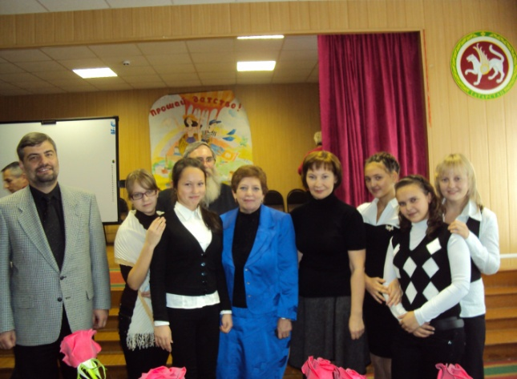
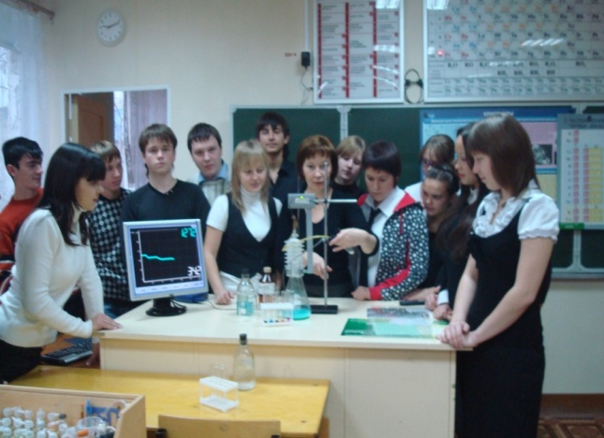
В нашей школе на базе химического кабинета было создано школьное научное общество «Юный химик». Это общественная организация, объединяющая пытливых и неравнодушных школьников и учителей, не жалеющих времени и сил для мыслительной и экспериментальной деятельности, стремящихся добывать новые знания. Имеющаяся L-микро лаборатория удобна для работы микро методом. Использование передовых педагогических технологий позволяют добиваться прочных знаний и осмысленного усвоения основ предмета учащимися, создавать на уроке атмосферу радости, поиска, открытий. В научном обществе работают секции химии и географии. Каждый ученик может выбрать себе занятие по душе. Ежегодно работы юных исследователей представляются на районные и республиканские конференции. Работы юных химиков публикуют газеты «Вперед», «Мэгърифэт» и в сборниках научно-практических конференций. Работу научного общества координирует Ярошевская А.М. декан, профессор КНИТУ, Григорьев Е.И., доцент кафедры технологии синтетического каучука Института полимеров.
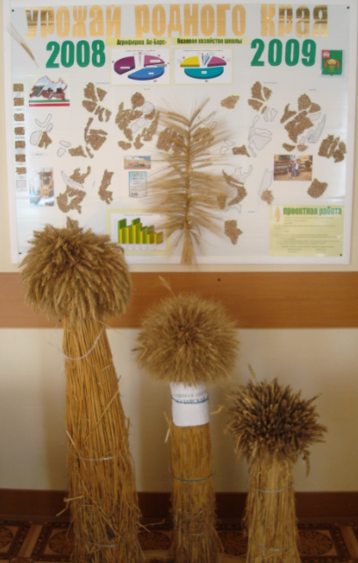
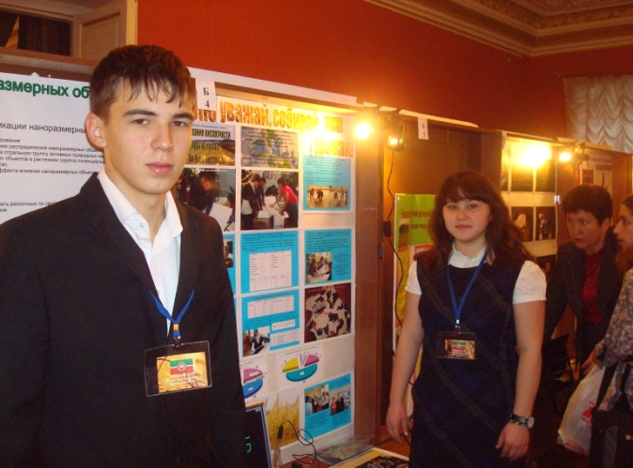
Для более осознанного выбора учащимися химического профиля обучения были разработаны авторские программы курсов по выбору для осуществления предпрофильной подготовки. В 2008- 2012 годах по этим программам прошли обучение 64 ученика, которые продолжили затем обучение в классах агротехнологического и естественно-математического профиля. Учащиеся, осознанно выбрав профили, с удовольствием участвуют с проектными работами и исследованиями в области сельского хозяйства и химии: на муниципальных августовских педагогических конференциях: «Урожай родного края 2008-2009 года», «Агрохимический анализ почв Пестречинского района». Цель проектов: исследовать и дать характеристику поверхностным горизонтам почвы, определить тип почвы, исследовать ее гранулометрический состав, состав гумуса, дать экологическую оценку почвы. Агрохимический анализ необходим для более эффективного ведения сельского хозяйства, сохранения окружающей среды и благоприятной экологической обстановки. Результаты проведенных экспериментов показали необходимость продолжить работу на опытных участках базового хозяйства. Нас заинтересовало, какие факторы влияют на урожай, выяснили, что одним из факторов является кислотность почвы. Актуальность работы заключается в том, что для получения высокого урожая аграрии должны знать, как увеличить плодородие почвы, какие факторы на это влияют, т.е. какая кислотность почвы, какие необходимо вносить удобрения. Цель проекта – определить опытным путём кислотность почвы, составить картограмму, дать рекомендации. Проектная исследовательская работа «Влияние кислотности почвы на урожайность культурных растений» была представлена в Приволжском федеральном округе на Конкурс молодежных инновационных проектов РОСТ ISEF 2011год в Нижнем Новгороде и стала призером. Диплом победителя III место. Ученик 11 класса Чернов В. и ученица 10 класса Галиуллина И.
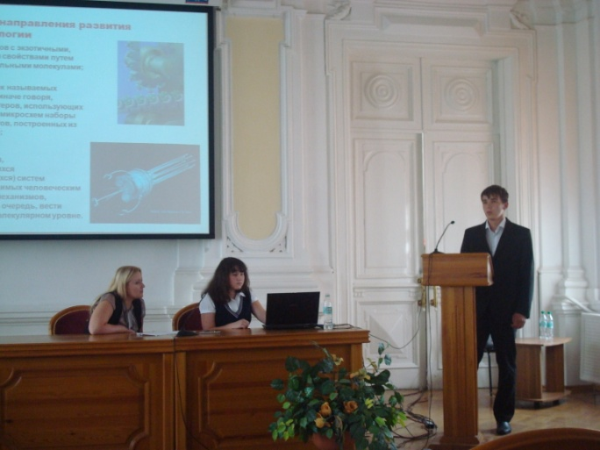
Наши ученики активные участники: XIII-ой Международной конференции молодых ученых, студентов и аспирантов и школьников, имени П.А. Кирпичникова, молодежной научно-практической конференции «Альфред Нобель и достижения мировой науки и цивилизации за 110 лет», конкурса «Нобелевские надежды ». Участвовали в конкурсе социальных и культурных проектов ОАО «РИТЭК» в Республике Татарстан. Мы заинтересовались химическим составом родниковой воды Пестречинского района. Для анализа мы взяли воду трех родников: Апакаево, Салкын Чишма, Аркатово. Участники научного школьного общества «Юный химик», используя оборудование кабинета химии, провели гидрологическое, ботаническое, зоологическое описания родников, составлен паспорт, сделан химический анализ воды. Составили паспорта трех родников, сделали сравнительный химический анализ. Проектная работа «Исследования родников Пестречинского района» была представлена на межрегиональной экологической конференции по экологии, проходящей на базе Пестречинского района под руководством министра экологии и природных ресурсов Республики Татарстан Сидорова А. Г., работа была высоко оценена и награждена Грамотой министерства экологии.
Для учебных проектов важно:
-определить цель исследовательской, практической и творческой деятельности;
-обозначить проблему, возникающую в ходе исследования или специально созданной проблемной ситуации;
-выдвинуть гипотезу, связанную со способами решения данной проблемы;
-сформулировать конкретные задачи проекта и определить механизмы сбора и обработки, необходимых для проекта данных и анализа результатов;
-опираясь на эти задачи, составить четкий план проекта
-осуществить практическое выполнение плана проекта;
-подготовить отчет по результатам проекта и обсудить его результаты.
Метод проектов эффективно развивает критическое мышление, исследовательские способности активизировать инновационное мышление обучающихся. Учащиеся учатся проводить исследования, разрабатывать и реализовывать проекты, добиваться конкретных результатов, оказывать природе и обществу конкретную помощь, работать в команде, быть лидерами, творцами. Проекты призваны развивать чувство ответственности за свои действия, активную гражданскую позицию и позволяют получить новые знания по химии и экологии родного края. Участие в проектах предполагает определиться с профессией, понять правильно ли сделан выбор дальнейшей профессиональной траектории. 34% выпускников агротехнологического профиля стали студентами Казанского аграрного университета и 32% стали студентами Казанского национального исследовательского технологического университета.
Реализация проектов способствует росту заинтересованности учащихся в обеспечении благоприятной окружающей среды, сохранении культурного и природного наследия, развитию активной гражданской позиции, любви к родному краю. Распространение положительного опыта позволит организовать и направить активность старшеклассников в позитивное русло, позволит привлечь молодые кадры в родное село, для решения экологических, экономических и социальных проблем.
Развивая инновационное мышление, мы получим поток инновационных проектов, способных давать конкурентоспособные продукты, поколение, которое выберут инновационный путь. Надо готовить молодежь способную творить на мировом уровне новизны, которая эффективно реализовывает свои идеи в производстве, т.е. готовыми стать новаторами. Создавая проекты, воплощая их в реальность, проживая радость успеха собственного труда, дети развиваются, определяются в профессии, все это формирует инновационное мышление и навыки.

